ASME 期刊
American Society of Mechanical Engineers - Journals
机械工程及其相关学科的权威期刊，涉及工业制造、材料加工、能源、医学工程等应用领域
期刊种数 30 种  SCI收录 25 种  更新频率 每年 200 多期  收录年限 1960 年至今（现刊为 2000 年至今）  最新创刊 《校核、验证和不确定性量化期刊》  《工程系统的无损评估、检测和预测期刊》  《ASME 医学诊疗中的工程和科学期刊》  最高影响因子 7.92 《应用力学评论》  最高引用次数 12,000+ 《应用力学期刊》  12,000+ 《传热期刊》  7,700+ 《机械设计期刊》 |  | 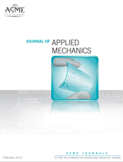  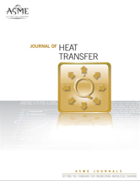  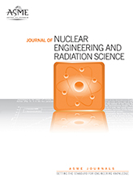  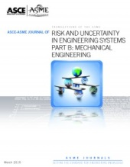
期刊涵盖学科 & 期刊品质
机械工程 声学  力学 数学  热力学 能源与燃料  制造工程 纳米科学和技术  海洋工程 生物医学工程  机器人学 运筹学和管理工程  电气电子工程 自动化和控制系统  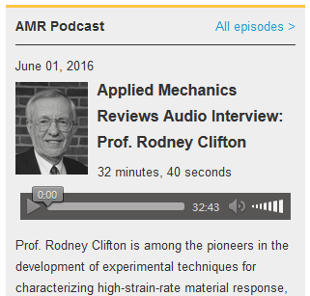  ●《应用力学评论》访谈栏目——AMR Podcast  NEW | 除单独学科之外，ASME 还刊载各种跨学科应用，如《振动与声学期刊》中声学超材料的介绍、《工程计算与信息科学期刊》中计算机科学对于机电一体化设计的支持、以及《燃气轮机动力工程期刊》和《流体工程学期刊》中大量有关飞行器制造的文章。  ● SCI区位分布  ● 影响因子增长情况  4 10 7 3  2015年度 IF 刊均涨幅 15.8 %  2016年度 IF 刊均涨幅 42.4 %  更多资讯请至iGroup官网（www.igroup.com.cn）新闻中心搜索“ASME”

